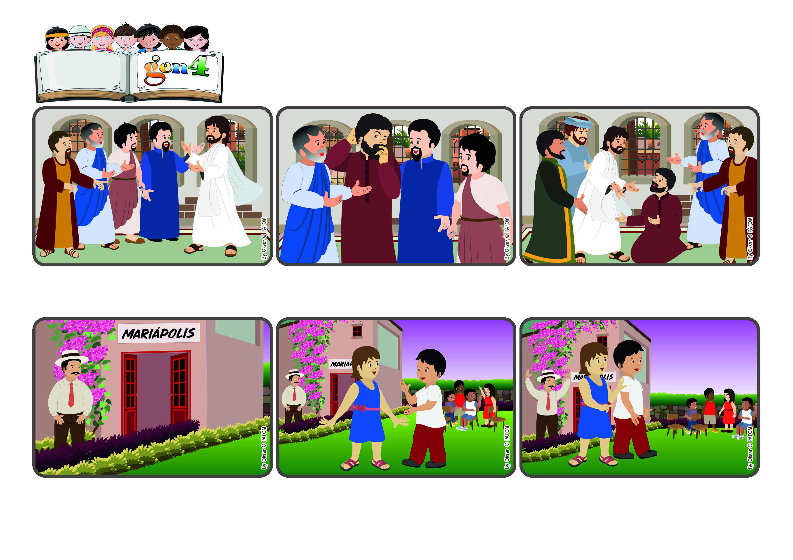

(**APRILE 2024**, dalla liturgia di domenica 7 aprile, 2.a tempo pasquale)

**“Con grande forza gli apostoli davano testimonianza della risurrezione del Signore Gesù e tutti godevano di grande favore” (At 4,33).**

**Portiamo a tutti la gioia di Gesù Risorto**

**Parola di Vita**

**”© PAFOM, Disegni e testo a cura del Centro Gen4”**

**I Gen4 sono i bambini del Movimento dei Focolari di cui Chiara Lubich è la fondatrice.**

**Mariapoli: incontro di più giorni per approfondire la vita del Vangelo, mettendo alla base di tutto il comandamento nuovo: “amare gli altri come se stessi”.**

La gen4 lo guarda, gli sorride e felici tornano a giocare insieme a tutti gli altri. Il signore che osservava la scena da dietro la siepe, rimane colpito! Ora “ha proprio visto” l’amore reciproco! I gen4 l’hanno testimoniato!

Lì ci sono tanti gen4 che giocano. Ad un certo punto una di loro si arrabbia e si allontana. Gli altri bambini si fermano e si guardano tra loro. Poi un gen4, correndo, la raggiunge e le dice: “Scusami! Mi perdoni?”

Dopo pochi giorni, Gesù torna e dice con amore a Tommaso: “ecco, metti pure il tuo dito nelle mie ferite!” E lui felice esclama: “Mio Signore e mio Dio!”. Sì, Gesù è davvero Risorto! Portiamo a tutti la Sua gioia!

E’ così anche per Tommaso, uno degli apostoli, che non era presente: “Io non ci credo, finché non lo vedo con i miei occhi e non metto il mio dito nelle ferite dei chiodi.”

Che gioia: Gesù è Risorto! Alcune donne e dei discepoli l’hanno proprio visto e felici lo raccontano a tutti quelli che incontrano. Ma per chi non l’ha visto di persona è proprio difficile credere che Gesù sia veramente risorto!

Siamo in Mariapoli , in Colombia: ci sono tante persone, adulti e bambini, che cercano di vivere la legge dell’amore. Un signore, venuto per la prima volta, però non vuole entrare in sala con gli adulti e gira nel giardino.